Здравствуйте ребята!
Сегодня повторяем тему «Пределы функции».
- Повторить конспект по данной теме.
- Выполнить в тетради примеры.
- Отправить фото работы личным сообщением на почту: ksk0703@mail.ru
Работы принимаю до 16.00!!!

- Вычислите
- Вычислите:
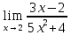
- Вычислите: 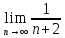
- Вычислите:
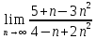
- Вычислите:
